NASKAH JAWABAN UAS

1. - Flowchart System

Contoh flowcart sistem adlah seperti gambar dibawah ini

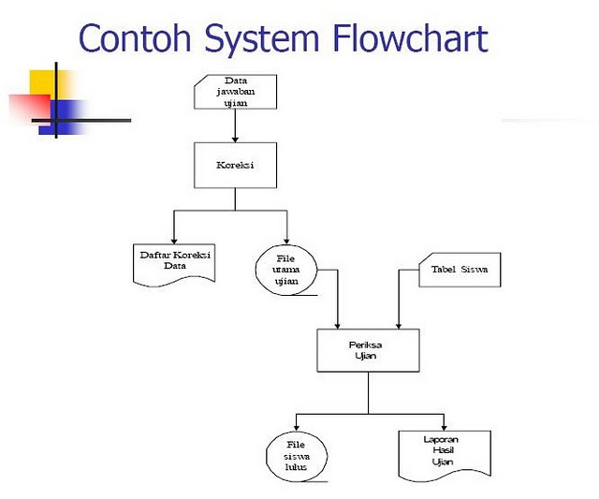

* Flowcart Document

Gambar dibawah adalah contoh flowchart document

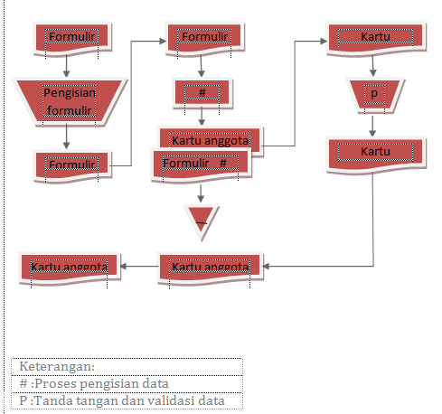

* Flowchart Skematik

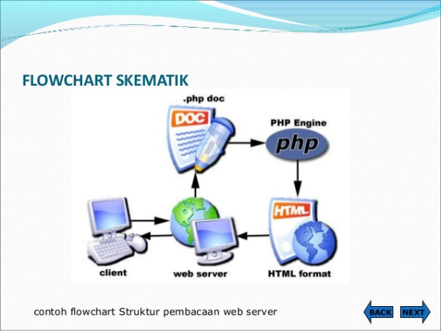Berikut contoh flowchart skematik

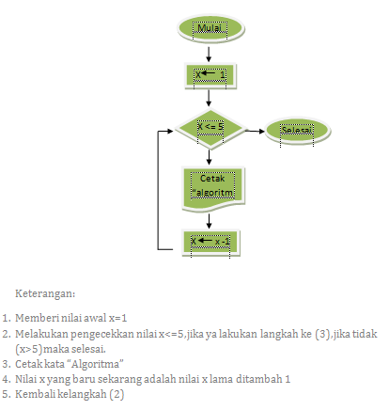

* Flowchart Program

Contoh flowchart program

* 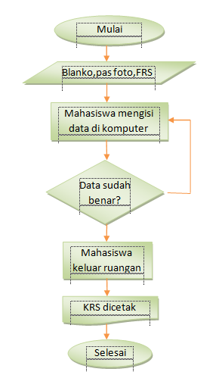Flowchart Proses

Contoh Gambar flowchart proses

1. Ketentuan yang diperhatikan dalam pembuatan struktur kode:

* Harus mudah diingat
* Harus unik
* Harus fleksibel
* Harus efisien
* Harus konsisten
* Harus distandarisasi
* Hindari spasi
* Hindari krakter yang mirip
* Panjang kode harus sama

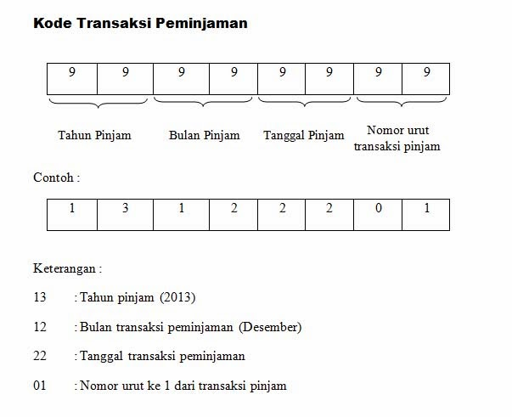Gambar dibawah adalah contoh kode beserta keteranga nya

1. Normalisasi sistem informasi stok barang

|  |  |  |  |  |  |  |  |
| --- | --- | --- | --- | --- | --- | --- | --- |
| Nama barang | ID barang | Stok barang | Harga barang | Tanggal masuk | Tanggal keluar | Nama petugas | ID petugas |

Bentuk Normal pertama (1NF)

Tabel barang Tanggal masuk dan keluar

|  |
| --- |
| Nama Barang |
| * ID Barang |
| Stok Barang |
| Harga Barang |

|  |
| --- |
| * ID tanggal |
| Tanggal Masuk |
| Tanggal Keluar |

Tabel Petugas

|  |
| --- |
| Nama Petugas |
| * ID Petugas |

Bentuk Normal kedua (2NF)

Tabel transaksi

|  |
| --- |
| * No Faktur |
| ** ID Barang |
| ** ID Petugas |
| ** ID Tanggal |

Bentuk Normal ketiga (3NF)

Keterangan :

* : Primary Key

** : Foreign Key

1. - Adanya permasalahan-permasalahan yang timbul yang disebabkan oleh sistem lama

Ketidak Beresan sistem yang lama

Pertumbuhan organisasi

* Untuk meraih kesempatan-kesempatan

Dalam keadaan persaingan-prsaingan yang ketat, kecepatan informasi atau efisiensi waktu sangat menentukan berhasil tidak nya strategi dan rencana yang telah disusun untuk meraih kesempatan dan peluang pasar.

* Adanya instruksi dari pimpinan

Penyusunan sistem yang baru dapat juga terjadi karena adanya intruksi-intruksii dari atas pimpinan ataupun dari luar organisasi, misalnya pemerintah.

1. Prinsip pengembangan sistem:

* Sistem yang dikembangkan adlah untuk manajemen
* Sistem yang dikembangkan adalah untuk investasi modal yang besar, ,aka setiap investasi modal harus mempertimbangkan hal ini:
  + Semua alternative yang ada harus diinvestigasikan
  + Investasi yang terbaik harus bernilai
* Sistem yang dikembangkan memerlukan orang yang terdidik
* Tahapan kerja dan tugas-tugas yang dilakukan dalam proses pengembagan sistem
* Jangan takut untuk mengembangkan proyek
* Dokmrntasi harus ada untuk pedoman dalma pengembangan sistem

1. ERD ecommerce (Tokopedia)

|  |
| --- |
| Tabel Penerima |
| * ID_Penerima |
| Nama_penerima |
| Alamat_penerima |
| No_telp Penerima |

|  |
| --- |
| Tabel Barang |
| * ID Barang |
| Nama Barang |
| Jumlah Barang |
| Jenis Barang |

|  |
| --- |
| Tabel Penjual |
| * ID Toko |
| Nama Toko |
| Rating Toko |
| Alamat Toko |

|  |
| --- |
| Tabel status pemesanan |
| * ID pemesanan |
| Tanggal Pemesanan |
| Status Pemesanan |

|  |
| --- |
| Tabel Transaksi |
| * No Pemesanan |
| Jumlah Pemesanan |
| Ongkir |
| Total Harga |
| ** ID Barang |
| ** ID Penerima |
| ** ID Pemesanan |
| ** ID Toko |

Barang

Penjualan

Penjual

Transaksi Pembelian

Nama : Anggih Septiawan

NIM : 170101002